韶关市2013届高三调研考试理科综合
生物学科试题
一、单项选择题（共6个小题，每题4分，共24分。每小题只有一个选项最符合题意）
1.下列有关细胞的物质基础和结构基础的阐述，错误的是：
A．糖蛋白、抗体、限制性核酸内切酶都是具有识别作用的物质
B．核酸有遗传、变异、催化等作用
C．线粒体、核糖体、质粒、酶等结构或物质都含有核糖
D. 细胞核、核糖体、线粒体和叶绿体中均能发生碱基互补配对
2.下图表示植物细胞有丝分裂时细胞核裂解和重建过程。以下相关说法正确的是
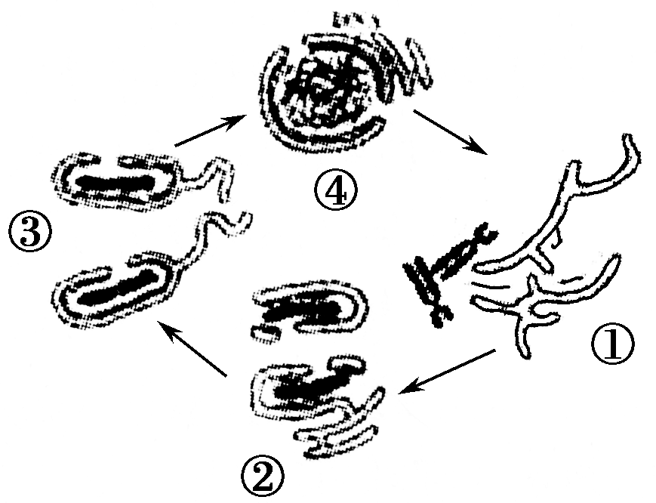
A．①―→②―→③―→④为一个完整的细胞周期
B．①中完成DNA的复制及相关蛋白的合成
C．在③过程中内质网和高尔基体的作用十分突出
D．若此图表示减数第一次分裂，①中会发生联会
3.下列关于基因、蛋白质与性状的关系的描述中，正确的是
A．基因不同的根本原因在于脱氧核苷酸的排列顺序不同
B．基因突变一般是微小突变，其对生物体的影响较小
C．人类白化病是基因通过控制蛋白质结构直接控制性状来实现的
D．基因控制性状，基因改变则性状随之改变
4.一个全部由基因型为Aa的豌豆植株组成的种群经过连续n次自交获得的子代中，Aa的频率为(1/2)^{n}，AA、aa的频率均为1/2[1－(1/2)^{n}]。根据现代生物进化理论，可以肯定该种群在这些年中
A．发生了隔离 B．发生了基因频率的变化
C．发生了自然选择 D．没有发生生物进化
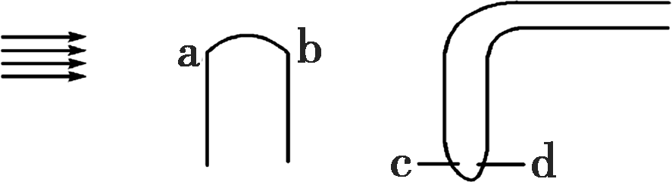
5.下图甲为接受单侧光照的胚芽，图乙为水平放置一段时间后的胚根，下列关于生长素作用的表述不正确的一项是
甲
乙

A．相同浓度的生长素对a处和c处的作用效果可能不同
B．a侧生长素浓度较b侧低是因为光抑制生长素生成
C．b侧生长素浓度升高促进生长
D．c、d两点生长素浓度相同促进生长
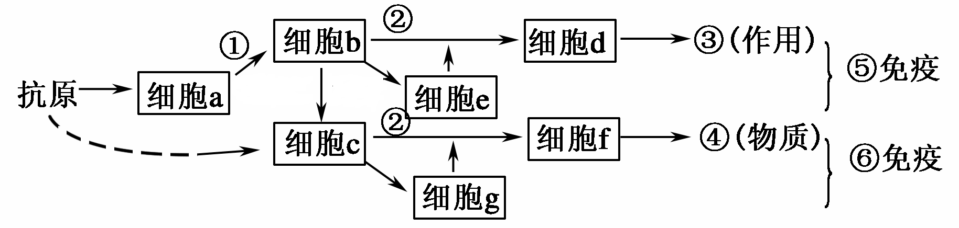
6.下图表示人体的特异性免疫过程，请据图判断下列说法正确的是

A．⑤⑥两种免疫依次表示体液免疫和细胞免疫
B．能特异性识别抗原的细胞有a、b、c、d、f
C．HIV侵入人体对⑤⑥尤其是⑤有破坏作用
D．细胞e→细胞d→③作用的过程发生在机体首次接触抗原时
二、双项选择题（共2个小题，每题6分，共12分。每小题只有两个选项符合题意，漏选得3分，错选、不选得0分）
24. 下列对相关实验现象的描述，不正确的是
A．CO₂可使溴麝香草酚蓝水溶液由蓝变黄再变绿
B．花生子叶切片用苏丹Ⅳ染色后，镜检可见红色脂肪颗粒
C．DNA与二苯胺混合后呈现蓝色
D．人的口腔上皮细胞经健那绿染液染色后，可以看到呈蓝绿色的线粒体
25. 下列有关中枢神经系统的功能叙述,正确的是
A.大脑S区受损患者表现为听不懂别人的谈话，也不会讲话
B.下丘脑与调节体温、水盐平衡等功能有关
C.脑干有维持生命活动必要的中枢如呼吸和心血管中枢
D.脊髓内有调节躯体运动等生命活动的高级中枢
三、非选择题（共4题，共64分）
26．下图（1）表示一个水稻叶肉细胞内发生的部分代谢简图。图中①～⑤表示反应过程，A～L表示细胞代谢过程中的相关物质，a、b、c表示细胞的相关结构。请据图作答：
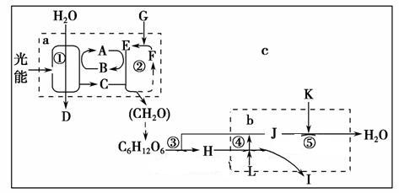
26题图（1）

（1）反应过程②的场所是 ；反应过程⑤的场所是 ，此过程中物质[H]来自于 __ _________(细胞结构名称)。
（2）在环境条件适宜而光照强度恰为光补偿点时，单位时间内D～L各物质中产生量与消耗量相等的有 （图示字母表示）。
（3）在适宜光照条件下，叶肉细胞的叶绿体中磷酸含量最高的部位是_____ _。
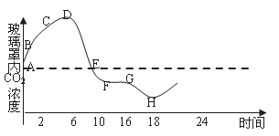
（4）将该细胞置于密封且其他适宜的条件下，测得细胞CO₂浓度的变化情况如图（2），分析图中曲线可知： ___ 段表明光合作用强度大于
26题图（2）

呼吸作用强度。其中BC段较AB段CO₂浓度增
加减慢，是因为 。
（5）紫外线为高能量光线，在生物体内易激
发超氧化物的形成，致使脂质氧化而破坏其功能。
据此分析，植物短暂暴露在高紫外线条件下，光
合作用立即明显受到抑制的原因主要是 。
27.用表中四种果蝇作亲本进行杂交实验，卷曲翅(A)对正常翅(a)为显性。
甲 | 乙 | 丙 | 丁
卷曲翅♂ | 卷曲翅♀ | 正常翅♂ | 正常翅♀
（1）若要通过一次杂交实验确定基因A、a是在常染色体上还是在X染色体上，可设计实验如下：杂交组合序号为_________。子代性状如果雌性全为卷曲翅，雄性__ ______，则基因位于X染色体上。
（2）若已确定A、a基因在常染色体上，为进一步探究该基因是否存在显性纯合致死现象(胚胎致死)，可设计杂交实验如下：选取序号为 的亲本杂交，如果子代表现型及比例为 ，则存在显性纯合致死，否则不存在。
（3）若已确定A、a基因在常染色体上且存在显性纯合致死现象，选用都为卷曲翅的白眼(X^{b}X^{b})与红眼(X^{B}Y)果蝇杂交，子代F₁中卷曲翅红眼果蝇的基因型是__________。卷曲翅红眼果蝇占F₁ 的比例______。
（4）某基因型为X^{B}X^{b} 的果蝇受精卵，第一次有丝分裂形成的两个子细胞一个正常，另一个丢失了一条X染色体，导致该受精卵发育成一个左侧躯体正常而右侧躯体为雄性(XO型为雄性)的嵌合体，则该嵌合体果蝇的眼色为：左眼 ，右眼 ____ 。
28.如图表示某农田生态系统的能量流动情况，其中箭头表示能量流动方向，数字为同化能量数值，单位为J/(cm²·a)。请回答下列问题：
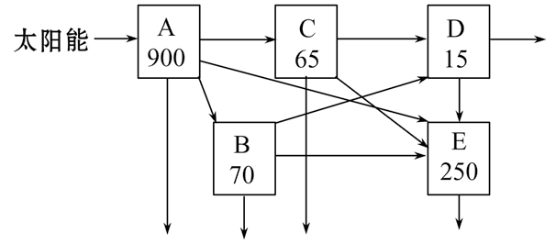

(1)图中第一营养级到第二营养级的能量传递效率为___________。若要调查A中某种生物的种群密度常采用的方法是__________。
(2)碳在生物群落和无机环境之间的循环主要以__________的形式进行。
(3)C和D生物的数量动态变化说明 是生态系统自我调节能力的基础。
(4)利用性外激素类似物可以防治害虫，说明生物种群的繁衍离不开 。防治害虫体现了研究能量流动可以帮助人们合理调整生态系统中的___ ，使能量持续高效地流向对人类最有益的部分。
(5)“无废弃物农业”是我国古代传统农业的辉煌成就之一，体现了生态工程的 原理。
(6)用图中有关字母写出该生态系统的营养结构简图：
29.为获取高性能碱性淀粉酶，兴趣小组的同学在科研人员的帮助下进行了如下实验：
【实验目的】比较甲、乙、丙三种微生物所产生的淀粉酶的活性
【实验材料】科研人员提供的三种微生物淀粉酶提取液（提取液中酶浓度相同）等
【实验步骤】（1）取四支试管，分别编号，按下表要求完成操作（表中各溶液的体积单位为mL）
 | 试管1 | 试管2 | 试管3 | 试管4
蒸馏水 | 2 | 2 | 2 | A
pH=8缓冲液 | 0.5 | 0.5 | 0.5 | 0.5
淀粉溶液 | 1 | 1 | 1 | 1
甲生物提取液 | 0.3
乙生物提取液 |  | 0.3
丙生物提取液 |  |  | 0.3
总体积 | 3.8 | 3.8 | 3.8 | B
（2）将上述四支试管放入37℃的水浴，保温10min。
（3）在上述四支试管冷却后滴入碘液。
（4）观察比较四支试管的颜色及其深浅。
【实验结果】（“+”表示颜色变化的深浅，“-”表示不变色）
 | 试管1 | 试管2 | 试管3 | 试管4
颜色深浅程度 | ++ | - | + | C
回答相关问题：
（1）填写表中的数值：A
（2）该实验的自变量是 ，无关变量有 以及淀粉溶液的量和浓度等。
（3）本实验还可以用 试剂来检测生成物的量。若用该试剂检验，颜色变化最大的试管是 。
（4）C的颜色变化深浅程度应为 （用“+”或“-”的数量表示）。
（5）根据实验结果可知，三种酶的活性大小的关系为 。三种酶的活性存在差
异的根本原因是 。

参考答案及其评分标准
1. C 2. D 3. A 4. D 5. B 6. C
24. A C 25. B C
26．（16分，每空2分）
（1）叶绿体基质 线粒体内膜 细胞质基质和线粒体基质 （2）G＝I、D＝K （3）（叶绿体）基质 （4）DH 低温降低了酶的活性，使植物呼吸作用减弱 （5）类囊体膜受到破坏
27.（16分，每空2分）
（1） 甲 x丁 全是正常翅 （2）甲X乙 卷曲翅：正常翅=2:1 （3）AaX^{B}X^{b} 1/3 （4）红色 红色或白色
28.（16分，每空2分）
(1)15% 样方法 (2)CO₂ (3)负反馈调节 (4) 信息传递 能量流动关系 (5)物质循环再生
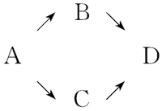
(6)

29.（16分，每空2分）
（1）2.3 （2）不同的淀粉酶 PH、温度、提取液的量和浓度 （3）斐林 试管2 （4）+++（或多于+++） 乙＞丙＞甲 （5）决定这三种酶的DNA（基因）不同

